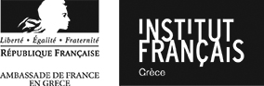
________________________________________________________________________
ΔΕΛΤΙΟ ΤΥΠΟΥ

ΚΥΚΛΟΣ «Η ΝΕΟΛΑΙΑ ΠΟΥ ΚΑΙΝΟΤΟΜΕΙ»
ΑΝΑΠΤΥΣΣΟΝΤΑΣ ΤΗΝ ΟΙΚΟΝΟΜΙΑ ΤΗΣ ΕΥΕΞΙΑΣ

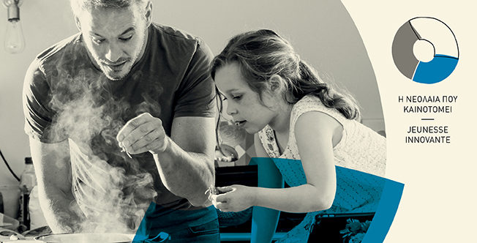

ΥΓΕΙΑ: Η ΔΙΑΤΡΟΦΗ ΚΑΤΩ ΑΠΟ ΤΟ ΒΛΕΜΜΑ ΤΗΣ ΕΠΙΣΤΗΜΗΣ

Πέμπτη 21 Φεβρουαρίου 2019,18.30
Μουσείο Επιστημών και Τεχνολογίας Πανεπιστημίου Πατρών,
Πανεπιστημιούπολη Πατρών, Πάτρα 26504..
Είσοδος ελεύθερη. Θα δοθούν βεβαιώσεις παρακολούθησης

Το 2019 ο κύκλος «Η νεολαία που καινοτομεί» σας προτείνει μια επισκόπηση των καινοτομιών που βελτιώνουν την ευεξία, θεμελιώδη συνιστώσα της ανάπτυξης των κοινωνιών μας.
Το Γαλλικό Ινστιτούτο Ελλάδος φέρνει φέτος στο προσκήνιο τις καινοτομίες εκτός των τειχών της πρωτεύουσας. Έτσι η πρώτη εκδήλωση της «Νεολαίας που καινοτομεί» μεταφέρεται στην Πελοπόννησο, στην Πάτρα, μια από τις δυναμικές εστίες καινοτομίας στην Ελλάδα. Συγκεντρώνοντας το τέταρτο στις διεθνείς κατατάξεις ελληνικό πανεπιστήμιο και ένα από τα πιο δραστήρια επιστημονικά πάρκα της χώρας, η «πρωτεύουσα» της Πελοποννήσου περιλαμβάνεται εύλογα στο αποκεντρωμένο πρόγραμμα του Ινστιτούτου.
Η πρώτη μας εκδήλωση επανεξετάζει μια κεντρική πτυχή της ευεξίας, την υγεία. Έτσι σας προτείνουμε να σκεφτούμε μαζί πώς θα βελτιώσουμε την υγεία μας με απλούς τρόπους χάρη σε μια καλύτερη διατροφή. Οι τρεις προσκεκλημένες μας, διακεκριμένες στη Γαλλία και την Ελλάδα στον χώρο της έρευνας και της καινοτομίας στη διατροφολογία, θα εξηγήσουν τις πρόσφατες επιστημονικές εξελίξεις στον τομέα αυτό. .
Γνωρίζουμε όλοι τα αξιώματα της διατροφής, τις προτροπές «νους υγιής εν σώματι υγιεί», «να ακολουθούμε μια ισορροπημένη διατροφή με μια τακτική αθλητική δραστηριότητα» ή και «να τρώμε 5 φρούτα και λαχανικά κάθε μέρα»… Όμως έχουμε ιδέα ποιοι μηχανισμοί λειτουργούν μέσα στο σώμα μας και δικαιολογούν αυτές τις πρακτικές και, ακόμα πιο σημαντικό, καταφέρνουμε να βρούμε διατροφικές συνήθειες που μας ταιριάζουν ή να πείσουμε τους οικείους μας να ακούνε τις συμβουλές των διατροφολόγων;
Η βραδιά αυτή, που διοργανώνεται σε συνεργασία το παράρτημα του Γαλλικού Ινστιτούτου Ελλάδος στη Πάτρα και με το Μουσείο Επιστημών και Τεχνολογίας του Πανεπιστημίου Πατρών, αναγνωρισμένου χώρου της επιστημονικής γνώσης στην Πάτρα, θα λάβει χώρα στην αίθουσα εκδηλώσεων του Μουσείου.
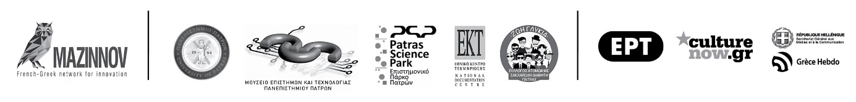
Τρεις επιστήμονες θα προσεγγίσουν διαδοχικά ουσιαστικές διαστάσεις της σχέσης μας με τα τρόφιμα:
«Είναι η κοιλιά ο δεύτερος εγκέφαλός μας; Τι είναι αυτά τα βακτήρια που ζουν μέσα μας;»

Η Sophie Yvon, ερευνήτρια του μικροβιώματος, πτυχιούχος του Εθνικού Ινστιτούτου Αγροτικής Έρευνας (INRA), μας προτείνει ένα ταξίδι στην καρδιά των σπλάχνων μας, στο οχυρό των σωθικών μας, για να συναντήσουμε το εντερικό μικροβίωμα και να μάθουμε πώς να το φροντίζουμε έτσι ώστε να διαφυλάσσουμε την ισορροπία του.

«Πώς μας βοηθά η διατροφή στην πρόληψη και την καταπολέμηση των ασθενειών;»

Η Φωτεινή Λάμαρη, ερευνήτρια στο Τμήμα Φαρμακευτικής του Πανεπιστημίου Πατρών, θα πάρει τη σκυτάλη παρουσιάζοντάς μας τον αντίκτυπο που έχει η διατροφή στην υγεία. Με βάση τις έρευνές της θα εξηγήσει πώς η κατανάλωση ορισμένων προϊόντων επηρεάζει την υγεία και μειώνει τον κίνδυνο εμφάνισης ασθενειών.

«Τι είναι οι βιοδείκτες και πώς μας βοηθούν να παρακολουθούμε τον αντίκτυπο της διατροφής στο σώμα μας;»

Η Αίγλη Κορφιάτη, συνιδρύτρια της startup InSyBio, ειδικός στην πληροφορική και στους αλγορίθμους, θα παρουσιάσει την τεχνολογία των βιοδεικτών που έχει αναπτυχθεί από την εταιρεία της με αφετηρία έρευνες πάνω στο ριβονουκλεϊκό οξύ (RNA). Αυτή η βιολογική μέτρηση μας δίνει όντως τη δυνατότητα να παρακολουθούμε πολύ στενά τον αντίκτυπο της διατροφής στο σώμα μας σε χρόνο ρεκόρ..
***
Έπειτα από αυτό το πανόραμα καινοτομίας στον τομέα της διατροφoλογίας, για να βοηθήσουμε τους φορείς της καινοτομίας και τους εκκολαπτόμενους ερευνητές, θα θελήσουμε να μάθουμε πώς καταστρώνεται ένα ερευνητικό σχέδιο ή πώς φτιάχνεται μια startup με βάση μια ιδέα από τον χώρο της ιατρικής.
Ποια η πορεία και ποια η καθημερινότητα αυτών των ερευνητών;
Πώς γίνεται η μετάβαση από την ακαδημαϊκή έρευνα στη δημιουργία μιας startup;

Οι προσκεκλημένες μας, επιστήμονες της καινοτομίας, θα σας μιλήσουν για τη διαδρομή τους και θα δώσουν συμβουλές σε όσους και όσες θέλουν να ριχτούν στην περιπέτεια της έρευνας και της καινοτομίας στον ιατρικό τομέα.
***
Στο τέλος της βραδιάς ο δρ. Παναγιώτης Πλώτας, από το Τμήμα Φαρμακευτικής του Πανεπιστημίου Πατρών, θα παρουσιάσει ένα σχέδιο ανάλυσης διαλόγων από κινούμενα σχέδια και την ικανότητά τους να μεταφέρουν μηνύματα για τη διατροφή. Η παρουσίαση αυτή θα γίνει η αφορμή για μια συζήτηση γύρω από τον αντίκτυπο αυτών των κινουμένων σχεδίων, με τη συμμετοχή της ψυχοθεραπεύτριας Φλωρεντίας Μπακομήτρου.

ΠΡΟΓΡΑΜΜΑ ΤΗΣ ΒΡΑΔΙΑΣ

18.30 – 19.00: Εισαγωγή

19.00 – 19.45: Επισκόπηση των προόδων της διατροφολογίας

18.45 – 20.15: Παρουσίαση της εμπειρίας των ερευνητών και ιδρυτών startup: Ποιες διαδρομές υπάρχουν για την καινοτομία;

20.15 – 20.30: Παρουσίαση ενός καινοτόμου σχεδίου ανάλυσης του αντίκτυπου
που έχουν οι διάλογοι των κινουμένων σχεδίων στη συνείδηση των παιδιών

20.30 – 21.00: Απολογισμός της βραδιάς και δεξίωση

ΠΑΡΟΥΣΙΑΣΗ ΤΩΝ ΟΜΙΛΗΤΩΝ

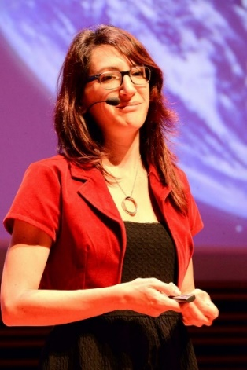
Sophie Yvon – Docteur en Neuro-gastoentérologie
Docteure en Neuro-Gastroentérologie et Nutrition (INRA Toxalim – INP Purpan), Sophie Yvon étudie le microbiote intestinal et ses interactions avec le ventre et le cerveau dans le cas de pathologies digestives.
Passionnée de Sciences, elle est aussi très impliquée dans le partage du savoir, notamment par ses fonctions de co-manager du Festival « Pint of Science » à Toulouse ou de auteur-interprète dans la troupe de théâtre scientifique « Science Comedy Show ».
Sophie Yvon travaille aujourd’hui avec France Agro3, en tant que médiatrice de la recherche scientifique..

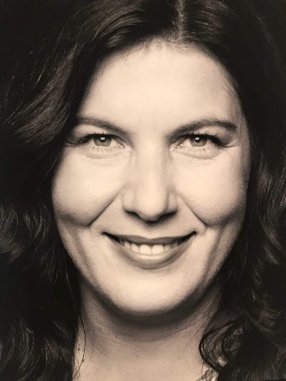
Φωτεινή Λάμαρη – Δρ. Φαρμακογνωσίας
Η δρ. Φωτεινή Λάμαρη είναι αναπληρώτρια καθηγήτρια στο Τμήμα Φαρμακευτικής του Πανεπιστημίου Πατρών, με εξειδίκευση στη Φαρμακογνωσία.
Πτυχιούχος του Τμήματος Χημείας στο Πανεπιστήμιο Πατρών το 1996, ολοκλήρωσε το διδακτορικό της το 2000. Το 2003 άρχισε να διδάσκει στο Τμήμα Φαρμακευτικής του Πανεπιστημίου Πατρών. Έχει συνυπογράψει 76 δημοσιεύσεις σε διεθνή επιστημονικά περιοδικά και έχει συμμετάσχει σε πολυάριθμες άλλες επιστημονικές εργασίες. Έχει λάβει υποτροφίες, μεταξύ άλλων και από το Ίδρυμα Κρατικών Υποτροφιών. Το 2011 τιμήθηκε με το ελληνικό βραβείο L'Oréal-Unesco για την έρευνά της στις βιοεπιστήμες. Είναι ενεργό μέλος της Ένωσης Ελλήνων Χημικών, της Ελληνικής Εταιρείας Βιοχημείας και Μοριακής Βιολογίας, της Ευρωπαϊκής Εταιρείας Πεπτιδίων και της Εταιρείας Έρευνας Φαρμακευτικών Φυτών. Είναι η διευθύντρια του κόμβου καινοτομίας Aroma Hub.
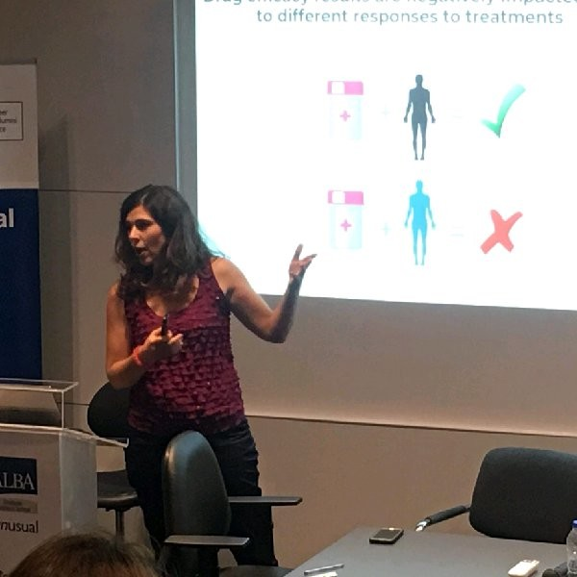
Αίγλη Κορφιάτη – Μηχανικός ηλεκτρονικών υπολογιστών, συνιδρύτρια της InSyBio
Έχει κάνει μεταπτυχιακές σπουδές στο Τμήμα Επιστήμης Η/Υ και Πληροφορικής του Πανεπιστημίου Πατρών. Είναι υποψήφια διδάκτωρ του Τμήματος Ιατρικής του Πανεπιστημίου Πατρών όπου εξειδικεύεται στις μεθόδους υπολογισμού για την ανάλυση δεδομένων του μεταγραφώματος. Έμπειρη προγραμματίστρια στη Βιοπληροφορική, έχει εργαστεί ως ερευνήτρια, ως προγραμματίστρια σε περιβάλλον Web καθώς και σε τρία ευρωπαϊκά και εθνικά προγράμματα έρευνας και ανάπτυξης. Από το 2011 έχει επικεντρωθεί στις εφαρμογές της Βιοπληροφορικής, για τις οποίες έχει γράψει δημοσιεύσεις σε διεθνή επιστημονικά περιοδικά και έχει καταθέσει δίπλωμα ευρεσιτεχνίας. Δύο από τα άρθρα της έχουν τιμηθεί με βραβείο καλύτερου φοιτητικού άρθρου και με έπαινο αξίας.
Το 2013 έγινε συνιδρύτρια της InSyBio, μιας εταιρείας βιοτεχνολογίας και βιοπληροφορικής που ασχολείται με την ανάλυση και την ανακάλυψη βιολογικών δεδομένων και βιοδεικτών. Αυτή η εταιρεία έχει βραβευτεί στους διαγωνισμούς Hellenic Startup (2013) και MITEF Greece Startup Competition (2016).
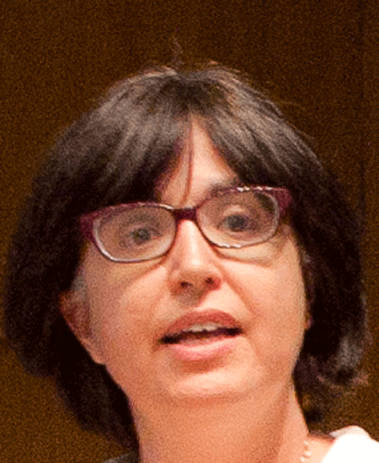
Cristina Pascual – Εμπειρογνώμονας του ελληνικού Εθνικού Κέντρου Τεκμηρίωσης και συντονίστρια του EIT Health
Η Cristina Pascual Ramos σπούδασε Κτηνιατρική στο Πανεπιστήμιο Complutense της Μαδρίτης και είναι διδακτορική ερευνήτρια στο Πανεπιστήμιο του Reading στο Ηνωμένο Βασίλειο. Από τον Μάρτιο του 2005 εργάζεται στο Εθνικό Κέντρο Τεκμηρίωσης, στο Εθνικό Ίδρυμα Ερευνών, ως επιστημονικός και τεχνολογικός εμπειρογνώμονας στους τομείς της βιοτεχνολογίας και της υγείας, λειτουργώντας ως εθνικός εκπρόσωπος σε διάφορα ευρωπαϊκά προγράμματα (Sante, ERC και MSCA) και σε πολλά ευρωπαϊκά project όπως Health-NCP-Net και Enterprise Europe Network, όπου είναι αντιπρόεδρος στην ομάδα του τομέα υγείας. Είναι επίσης εθνικός εκπρόσωπος στην ευρωπαϊκή κοινότητα της καινοτομίας στον χώρο της ιατρικής (EIT Health).
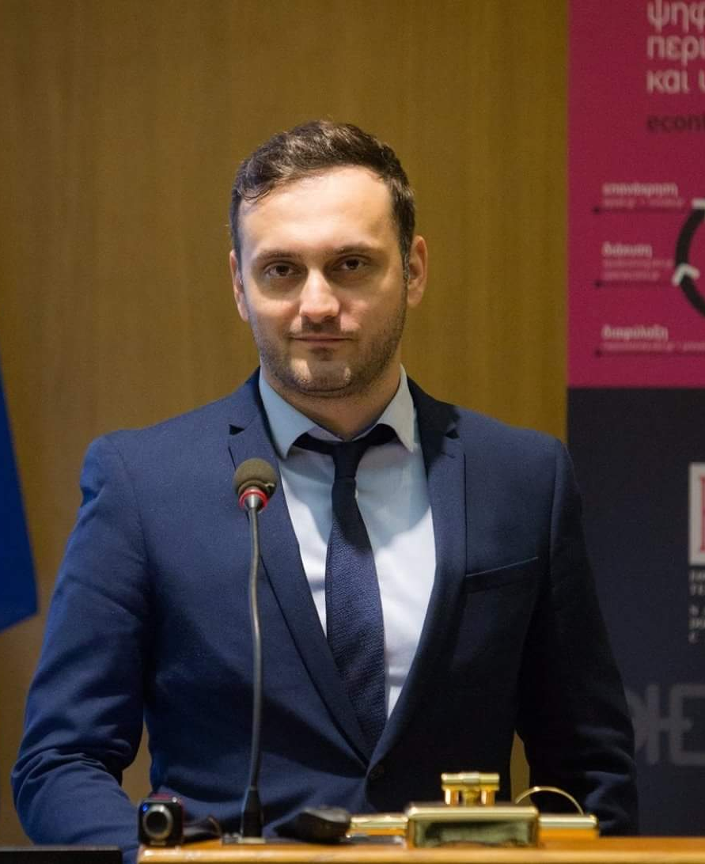
Εμπειρογνώμονας του ελληνικού Εθνικού Κέντρου Τεκμηρίωσης και συντονιστής του EIT Health
Ο Γιώργος Μέγας εργάζεται στο Εθνικό Κέντρο Τεκμηρίωσης / Εθνικό Ίδρυμα Ερευνών, ως σύμβουλος για τα προγράμματα του Ορίζοντα 2020, σαν εθνικό σημείο επαφής στον τομέα των ΤΠΕ και των Future Emerging Technologies, αλλά και ως μέλος του Enterprise Europe Network Hellas του Ευρωπαϊκού δικτύου για την υποστήριξη της επιχειρηματικότητας και της καινοτομίας με περισσότερους από 600 εταίρους σε 64 χώρες. Είναι κάτοχος διαπανεπιστημιακού μεταπτυχιακού τίτλου σπουδών από το Εθνικό Μετσόβιο Πολυτεχνείο και το Πανεπιστήμιο Πειραιώς στην Βιομηχανική Διοίκηση και Τεχνολογία, με ειδίκευση την Ενέργεια και το Περιβάλλον και πτυχίο BSc από το ΓΠΑ στην Γεωργική Μηχανική με ειδίκευση τα GIS.
Έχει εργαστεί για 3 χρόνια σαν σύμβουλος επιχειρήσεων με ειδίκευση στα συγχρηματοδοτούμενα προγράμματα όπως το ΕΣΠΑ, το Πρόγραμμα Αγροτική Ανάπτυξης και τα LEADER και ο Αναπτυξιακός Νόμος. Ακόμα είναι επιθεωρητής Συστημάτων Διαχείρισης Ποιότητας αλλά και επιστημονικός συνεργάτης σε προγράμματα όπως το LIFE. Στο παρελθόν εργάστηκε σας υπάλληλος/επιστημονικό προσωπικό στο ΥΠΑΑΤ, Δ/νση Γεωργικών Εφαρμογών και έρευνας
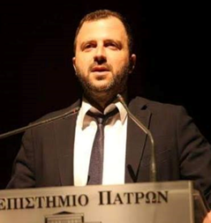
Παναγιώτης Πλώτας – Πρόεδρος του Ινστιτούτου Δημόσιας Υγείας Πατρών
Ο δρ. Παναγιώτης Πλώτας είναι Πρόεδρος του Ινστιτούτου Δημόσιας Υγείας Πατρών. Παθολόγος και ερευνητής, είναι γνωστός για την επιστημονική του εμπειρία στη θεραπευτική περίθαλψη και στην εκπαίδευση στην υγεία. Στα πλαίσια αυτά έχει συνεργαστεί με διάφορους οργανισμούς υγείας όπως η Οφθαλμολογική Κλινική Πατρών, το Ιατρικό Εργαστήριο Πατρών, η Ελληνική Εταιρεία Αθηροσκλήρωσης και το Πανεπιστήμιο Αθηνών για μελέτες πάνω στον διαβήτη. Έχει συγγράψει 20 διεθνώς αναγνωρισμένες μελέτες, συμμετέχει τακτικά σε διεθνή συνέδρια με εξέχοντες επιστήμονες και διοργανώνει εθνικά συνέδρια υπό την αιγίδα του Υπουργείου Παιδείας και του Υπουργείου Πολιτισμού.
Ο δρ. Πλώτας είναι ενεργό μέλος σε διάφορες νοσηλευτικές μονάδες στην Ελλάδα. Είναι τακτικό μέλος της Ελληνικής Διαβητολογικής Εταιρείας, της Ελληνικής Εταιρείας Αθηροσκλήρωσης, της Ελληνικής Ιατρικής Εταιρείας Παχυσαρκίας και της Ιατρικής Εταιρείας Δυτικής Ελλάδος και Πελοποννήσου. Προσφέρει επίσης τις υπηρεσίες του στους Γιατρούς του Κόσμου.

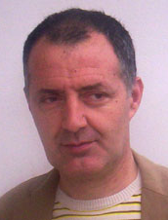
Βασίλης Αναστασόπουλος – Πρόεδρος του Επιστημονικού Πάρκου Πατρών.
Διδάκτωρ Ηλεκτρονικών του Πανεπιστημίου Πατρών, ο Βασίλης Αναστασόπουλος έχει διατελέσει πάνω από 10 έτη καθηγητής του Εργαστηρίου Ηλεκτρονικών του Πανεπιστημίου και έχει διδάξει Ηλεκτρονικά, Επεξεργασία Εικόνας, Πληροφορική και Προγραμματισμό εδώ και 30 έτη. Έχει εργαστεί ως σύμβουλος εθνικών φορέων (Τμήμα Επικοινωνιών και Πληροφοριών του Γενικού Επιτελείου Εθνικής Άμυνας) και διεθνών φορέων (Πανεπιστήμιο του Τορόντο, Πανεπιστήμιο του Κεμπέκ, Ευρωπαϊκό Kέντρο Πυρηνικής Έρευνας, Ëcole normale supérieure του Παρισιού). Έχει δημοσιεύσει περισσότερα από 100 άρθρα σε επιστημονικά περιοδικά και 4 πανεπιστημιακά εγχειρίδια διδασκαλίας. O δρ. Αναστασόπουλος είναι πρόεδρος και διευθύνων σύμβουλος του Επιστημονικού και Τεχνολογικού Πάρκου Πατρών αφού πρώτα θήτευσε ως αντιπρύτανης Στρατηγικού Σχεδιασμού και Ανάπτυξης της Έρευνας στο Πανεπιστήμιο Πατρών.
Το Πάρκο αυτό είναι ένα από τα σημαντικότερα τεχνολογικά πάρκα της Ελλάδας. Επικεντρώνεται στην επώαση τεχνολογικών project και στην υποστήριξη καινοτόμων πρωτοβουλιών σε διάφορους τομείς όπως οι τεχνολογίες της πληροφόρησης και της επικοινωνίας, η βιοτεχνολογία και οι ανανεώσιμες πηγές ενέργειας.
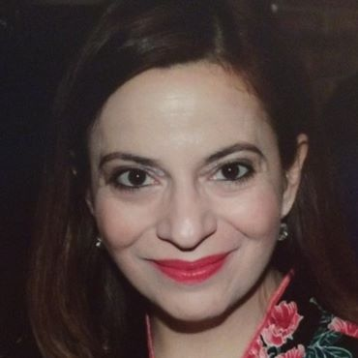
Φλωρεντία Μπακομήτρου – Ψυχολόγος / Ψυχοθεραπεύτρια
Η Φλωρεντία Μπακομήτρου είναι κλινική ψυχολόγος-ψυχοθεραπεύτρια. Είναι διδακτορική ερευνήτρια Κλινικής Ψυχολογίας στο Πανεπιστήμιο Αθηνών (διατριβή με θέμα τις διατροφικές διαταραχές). Έχει εξειδίκευση στη Γνωσιακή-Συμπεριφοριστική Ψυχοθεραπεία στο Ινστιτούτο Έρευνας και Θεραπείας της Συμπεριφοράς του Πανεπιστημίου Αθηνών, καθώς και στην Οικογενειακή Θεραπεία, την οποία εξασκεί στο Ψυχιατρικό Νοσοκομείο Αθηνών.
Έχει διδάξει στο μεταπτυχιακό πρόγραμμα πρώτου κύκλου Ψυχολογίας του Πανεπιστημίου Αθηνών. Από το 2003 εργάζεται ως κλινική ψυχολόγος-ψυχοθεραπεύτρια στο Γενικό Νοσοκομείο Πειραιά «Άγιος Παντελεήμων» και συνεργάζεται με το Εργαστήριο Ψυχολογικής Συμβουλευτικής Φοιτητών με
ειδικές ανάγκες.

Zωή Γλυκιά (Σύλλογος ατόμων με σακχαρώδη διαβήτη)

Ο σύλλογος ατόμων με σακχαρώδη διαβήτη Πάτρας «Ζωή γλυκιά» ιδρύθηκε στην Πάτρα στις 14 Σεπτεμβρίου 2013. Από την ίδρυσή του έχει ως στόχο να παρέχει ορθή πληροφόρηση σε διαβητικούς, σε γονείς και στο ευρύ κοινό σχετικά με τον διαβήτη, τα δικαιώματα των ασθενών, τη νομοθεσία και την εκπαίδευσή τους.
Μέλη μπορούν να γίνουν όλα τα άτομα που πάσχουν από σακχαρώδη διαβήτη όλων των τύπων (τύπου Ι & ΙΙ) καθώς και οι γονείς ή οι κηδεμόνες ανήλικων παιδιών.

^{1,2} Πρόκειται για την ανάλυση των φαρμακευτικών φυτών, η απομόνωση και ο χαρακτηρισμός των φυσικών προϊόντων καθώς και η αποτίμηση των βιολογικών τους ιδιοτήτων.
Transcriptomie: Η μελέτη του μεταγραφώματος, δηλαδή του συνόλου των ριβονουκλεϊκών οξέων (RNA) από την ανάλυση του γονιδιώματος. Αυτή η μελέτη επιτρέπει να εντοπιστούν τα ενεργά γονίδια και να προσδιοριστούν τα δίκτυα και οι μηχανισμοί της γονιδιακής έκφρασης.
Η Insybio κέρδισε στον διαγωνισμό Hellenic Startup στην κατηγορία BioMed το 2013 και το 2ο βραβείο στο MITEF Greece Startup Competition το 2016 (MITEF: MIT Enterprise Forum).
Αντικείμενο διπλωματικής εργασίας που πραγματοποίησε στο Τμήμα Φαρμακευτικής του Πανεπιστημίου Πατρών.

